Дорожно-тропиночную сеть оборудуют в поселении Десеновское
07.02.2019
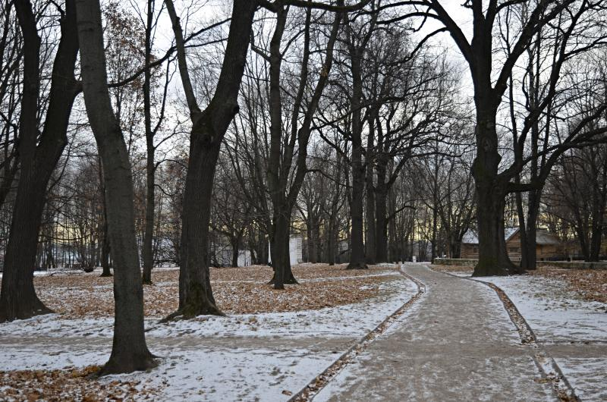
Дорожно-тропиночную сеть оборудуют в поселении Десеновское. Фото: архив

На территории Десеновского в 2019 году обустроят новую дорожно-тропиночную сеть. В администрации поселения уточнили, что план работ реализуют в период с 1 апреля по 1 августа.
— Специалисты оборудуют местную дорожно-тропиночную сеть, которая протянется вдоль улицы Лесная деревни Яковлево. Работники сделают асфальтобетонное покрытие. Кроме того, они обустроят бордюры, — сообщил заместитель главы администрации поселения Десеновское по вопросам жилищно-коммунального хозяйства Александр Алябьев.
Он отметил, что главной целью реализации плана работ станет расширение территории местных объектов дорожного хозяйства и обеспечение безопасности пешеходов.

Адрес страницы: http://tinao.mos.ru/presscenter/news/detail/7873918.html
Префектура Троицкого и Новомосковского административных округов города Москвы

